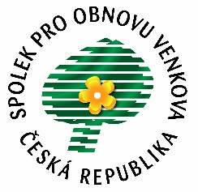 PŘIHLÁŠKA
Spolek pro obnovu venkova České republiky
za člena Spolku pro obnovu venkova ČR

Obec, organizace, fyzická osoba:

Jméno a funkce kontaktní osoby (např. starosta, ředitel, pracovník úřadu) :

Adresa :

Ulice a číslo domu :

Obec : IČ :

PSČ : Pošta : Číslo účtu :

Okres/kraj : Počet obyvatel :
(zaměstnanců )
Telefon :

E-mail :

V ……………….. dne Podpis…………………………

*Dávám tímto souhlas s využitím poskytnutých základních osobních údajů pro evidenci členů SPOV ČR.

Prosím, po vyplnění zašlete na adresu výkonné tajemnice Spolku pro obnovu venkova ČR:
PaedDr. Věra Libichová
Přelícká 356
273 05 Smečno
tel. 602 356 375
a současně na e-mail: spov.veronika@seznam.cz

Každoroční příspěvek : za obec a právnickou osobu 2500,- Kč
za jednotlivce 250,- Kč, doporučeno 500,- Kč
je třeba uhradit na účet 131-1652660287/0100, v.s. 2024
v.s. u obcí a společností č. faktury

- pravidelná schůze Spolku se koná jedenkrát v měsíci v 9.30 zpravidla
v Senátu PČR v Praze (kromě července a srpna) podle stanoveného programu,
který je vyvěšen na webových stránkách Spolku (www.spovcr.cz)

